2009年中考物理“热现象”试题解析
一、选择题

1．（2009年黔东南州）如图是海波的熔化图象，从图象中获得的信息正确的是（ C ）

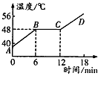
A．海波在BC段没有吸热

B．海波在CD段是气态

C．海波的熔点是48℃

D．6min时海波已全部熔化

2．（2009年安顺市）下列措施中为了加快蒸发的是（ B ）

A．酒精灯不用时盖上灯帽

B．将衣服晾在向阳、通风处

C．用保鲜袋装蔬菜放入冰箱

D．植树时剪除大量枝叶

3．（2009年贵阳市）下面哪项措施的目的是为了减慢水的蒸发（ D ）

A．用电热吹风机将湿头发吹干

B．用扫帚把地面的积水向周围扫开

C．将湿衣服撑开晾到向阳、通风的地方

D．将水果用保鲜膜包好后再放入冰箱的冷藏室内

4．（2009年山西省太原市）有一种“固体粮虫净”，放在粮仓里能预防粮食生虫，“固体粮虫净”过一段时间会变小，在这个过程中所发生的物态变化是（ B ）

A．凝华 B．升华 C．熔化 D．汽化

5．（2009年襄樊市）霜是由下列的哪一种物态变化形成的（ D ）

A．熔化 B．液化 C．升华 D．凝华

6．（2009年哈尔滨市）如图所示，是模拟“云和雨”的实验装置，下列描述中不正确的是（ C ）

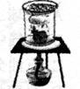

A．酒精灯加热湿沙可以加快水的汽化

B．石棉网的作用是使烧杯底部受热均匀

C．烧杯里的“白雾”是水汽化成的水蒸气

D．盘子里放冰块使水蒸气降温液化成小水珠

7．（2009年雅安市）下列各种自然现象形成的过程中，要吸收热量的是（ A ）

A．春天，冰雪融化汇成的溪流

B．夏天，冰棍“冒出”的“白气”

C．秋天，草丛之上晶莹的露珠

D．冬天，天上纷纷飘落的雪花

8．（2009年娄底市）物理学是人类探索自然、认识自然的有力武器，下列自然现象属于凝华的是（ C ）

A．有时江面弥漫的大雾

B．秋天花叶上的露珠

C．冬天早晨地上的霜

D．湖面上结了一层厚厚的冰

9．（2009年恩施自治州）下图分别表示几位同学在“练习用温度计测液体的温度”实验中的做法。正确的是（ D ）

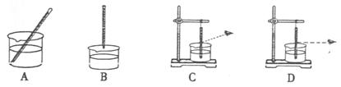

10．（2009年恩施自治州）“地面的水 后，在高空遇到冷空气，会 成小水滴或 为小冰晶。大量的小水滴或小冰晶集中悬浮在高层空气中，这就形成了 。”对于引号中这段文字空缺的内容，下列填充正确的是（ C ）

A．汽化 液化 凝固 云

B．蒸发 液化 凝华 雨

C．蒸发 液化 凝华 云

D．蒸发 凝华 液化 雨

11．（2009年广东省）某种物质的物态变化过程如图所示，该图象可以反映（ D ）

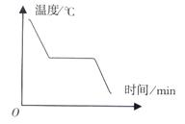
A．蜡的熔化过程

B．蜡的凝固过程

C．海波的熔化过程

D．海波的凝固过程

12．（2009年成都市）去年春节前后，我国南方部分地区遭遇了低温雨雪天气，某些地区的树枝上甚至出现了图所示的“雾凇”。“雾凇”和霜的形成过程很相似，都是（ B ）

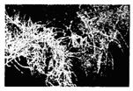

A．水蒸气液化形成的

B．水蒸气凝华形成的

C．小水珠凝固形成的

D．小冰晶升华形成的

13．（2009年福州市）北国的冬天，真的很美。一代伟人毛泽东曾有诗词“北国风光，千里冰封，万里雪飘，望长城内外，惟余莽莽……”的描述，其中冰的形成属于物态变化中的（ B ）

A．熔化 B．凝固 C．液化 D．凝华

14．（2009年湖北省荆门市）下列关于生活中常见热现象的解释，错误的是（ C ）

A．在高山上烧水时，温度不到90℃水就沸腾了，是因为水的沸点与气压有关

B．天热时，狗常把舌头伸出口，实际上是利用蒸发致冷

C．衣柜里防虫的樟脑丸越来越小，这是汽化现象

D．冬天，冰冻的湿衣服直接变干是升华现象

15．（2009年济宁市）下列说法中错误的是（ D ）

A．用久了的电灯灯丝变细是升华现象

B．秋天的早晨，大雾逐渐散去是液化现象

C．被水蒸气烫伤比沸水烫伤更严重是因为水蒸气液化时要放出热量

D．人出汗后，微风吹过感到凉爽，是因为汗液蒸发加快，带走更多的热量

16．（2009年泰安市）下列自然现象中，属于凝华现象的是（ D ）

A．雾的形成

B．露的形成

C．冰的形成

D．霜的形成

17．（2009年四川省自贡市）如图是海波的熔化图像，从图像中获得的信息正确的是（ B ）

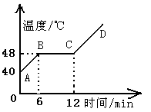

A．海波的沸点是48℃

B．海波在BC段吸收了热量

C．海波在CD段是气态

D．6min时海波已全部熔化

18．（2009年烟台市）长岛是个淡水严重短缺的海岛，海水淡化是解决这一问题的有效措施。如图是小明同学设计的海水淡化流程图，在这一过程中海水先后发生的物态变化（ B ）

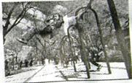

A．液化、汽化

B．汽化、液化

C．汽化、升华

D．升华、液化

19．（2009年潍坊市）热现象在一年四季中随处可见，下列有关说法中正确的是（ C ）

A．春天的早晨经常出现大雾，这是激化现象

B．夏天揭开冰棒包装后会看到冰棒冒“白汽”，这是凝华现象

C．秋天的早晨花草上出现小的露珠，这是液化现象

D．初冬的早晨地面上会出现白色的霜，这是凝固现象

二、填空题

20．（2009年莆田市）在一个盛有冰水混合物的烧杯中插入一支温度计，用酒精灯对烧杯缓慢加热。下表是明明同学的记录：

时间/min | 0 | 2 | 4 | 6
温度／℃ | 0 | 0 | 0 | 9
现象 | 较多的冰，少量的水 | 少量的冰，较多的水 | 冰完全融化，只有水 | 全部是水

分析上表可知：

（1）冰是 晶体 ；（填“晶体”或“非晶体”）

（2）你还能得出什么结论？请答出两点：

a． 晶体熔化过程中，温度保持不变 b． 晶体熔化过程要吸热

21．（2009年湖北省宜昌市）某研究人员为了探究冰和水的体积与温度的关系，在一定的环境下将1g的冰加热，分别记录其温度和体积，得到了如图所示的图象。请你观察此图象回答下列问题：

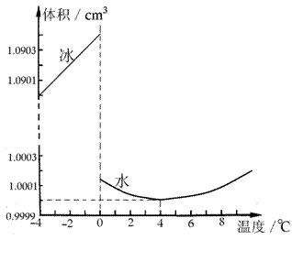
（1）冰从－4℃上升到0℃时体积将 增大 ，密度将 减小 。

（2）水从0℃上升到4℃时体积将 减小 ，密度将 增大 。

（3）冬天，当河面结冰时，与冰接触的河水温度是 0 ℃，较深河底的水温是 4 ℃。

22．（2009年雅安市）炸油条、炸土豆用菜油；煮玉米棒子、煮鸡蛋用水。这样可以对不同烹饪手段提供各自所需的 温度 （选填“热量”或“温度”），这是因为油和水的 沸点 不同。

23．（2009年辽宁省）如图所示，甲是“观察水的沸腾”实验装置。安装该实验装置时，应该先固定A、B两铁圈中的 B 铁圈。若水沸腾时温度计示数如图乙所示，则此时水的沸点是 99 ℃，水沸腾过程中，继续加热，水的温度 不变 。某实验小组观察到沸腾前和沸腾时水中气泡上升过程中的两种情况如图丙中的A、B所示，则图 B 是水在沸腾前的情况。
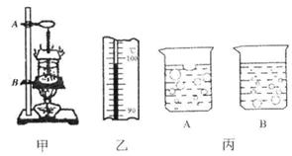

24．（2009年娄底市）某实验小组在我市新化县大熊山森林公园山顶做“观察水的沸腾”的实验中，观察到水沸腾前和沸腾时水中气泡的上升情况不同，如图a、b所示。小组记录的实验数据如下表：

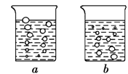

时间/min | … | 4 | 5 | 6 | 7 | 8
温度/℃ | … | 90 | 91 | 93 | 97 | 98
时间/min | 9 | 10 | 11 | 12 | 13 | …
温度/℃ | 98 | 98 | 98 | 98 | 98 | …

（1）图 b 是水在沸腾前的情况，图 a 是水在沸腾时的情况。

（2）从记录的数据可得出的实验结论是：此时水沸腾的温度是 98 ℃。

（3）实验得到的结论 小于 （填“大于”或“小于”）水在标准大气压下的沸点，其原因可能是 海拔较高，气压较低 。

25．（2009年常德市）2008年4月，常德市出现了首例“手足口”病例之后，引起了市政府的高度重视，要求各地学校每天对学生进行晨检、晚检，并报告检查情况，其中就用了到体温计。图甲是一支常见体温计的示意图，它的量程是 35～42 ℃，它的分度值为 0．1 ℃。
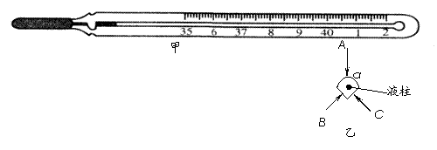

由此可知体温计的测量结果比实验用温度计更精确，但因液柱太细难以读数，所以体温计具有特殊构造，其横截面如图乙所示，a为向外凸起的弧形玻璃面，要看清体温计中液柱的位置就应沿 A 方向观察（“Ａ”、“Ｂ”或“C”），这是利用 凸透镜成正立放大的虚像或放大镜的原理 。

26．（2009年江西省南昌市）今年全球流行甲型H1N1流感，患上这一流感后第一症状就是发热，因此要用到体温计测量体温。如图所示是体温计和实验室常用温度计，请简要说出它们在构造或使用上的三个不同点．

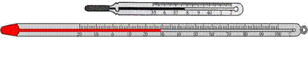
（1） 量程不同 ；

（2） 分度值不同 ；

（3） 体温计上有缩口等 。

27．（2009年山东省德州市德城区）如图是“观察水的沸腾”的实验过程中某一时刻的温度，此时水温是 85℃ ℃。三位同学作出的水的沸腾图像，其中正确的是 丙 图。

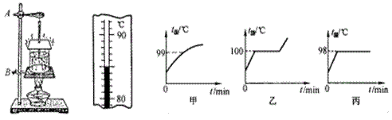

28．（2009年潍坊市）小明用如图所示的装置做观察水的沸腾实验，水沸腾时，温度计的示数如图所示，此时水的沸点是 98 ℃，这表明当时的大气压强要比1标准大气压强 低（小） ；本实验中，要缩短加热时间使水尽快沸腾。请写出两种可行的办法：
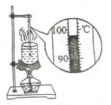
① 减少水量 ；

② 烧杯加盖 （或增强酒精灯的火焰、提高水的初温等 。

29．（2009年成都市）在1个标准大气压下，水的沸点是100℃，气压越高，沸点也越高。小敏在实验室观察水的汽化现象时，发现水沸腾后，温度计内液面稳定在如图所示的位置，该温度计的示数为 97 ℃，由此可以知道：小敏所在区域的大气压强 低于 （填“高于”、“等于”或“低于”）1个标准大气压。

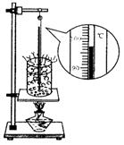

30．（2009年福州市）小凡同学在做“观察水的沸腾”实验中：

（1）他的操作如图A所示，其中错误之处是 温度计的玻璃泡碰到了容器底 。

（2）纠正错误后，水沸腾时温度计示数如图B所示，为 98 ℃，说明此时气压 ＜ （选填“＜”、“＞”或“＝”）1个标准大气压。

（3）分析图C所示图像，可知水在沸腾过程中温度的特点是 保持不变 。

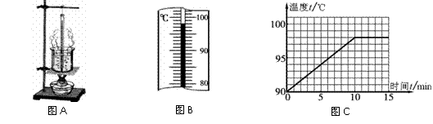

31．（2009年湖北省荆门市）小华通过如图所示实验装置探究“水的沸腾”。实验中给两杯水加热一段时间后，观察到虽然继续加热，但其中一个温度计的示数不再上升，它的读数是 97 ℃。这说明 水沸腾时温度保持不变（或此时水的沸点是97℃，水沸腾过程中要不断吸热） 。

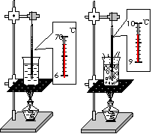

32．（2009山东临沂）清晨草叶上常挂有晶莹的露珠，这是由于夜间温度低，空气中的水蒸气 液化 形成的，在阳光照射下这些露珠又会慢慢消失，是由于露珠发生了 汽化（蒸发） 的缘故。

33．（2009年泰安市）在探究“水的沸腾”的实验中，当水温升到90℃时，每隔1min记录一次温度计的示数，直到水沸腾5min后停止读数，部分数据记录如下表：

时间/min | 0 | 1 | 2 | 3 | 4 | 5 | 6 | 7 | 8
水的温度  /℃ | 90 | 92 | 94 |  | 98 | 98 | 98 | 98 | 98

（1）某次数据没有记录，当时温度计示数如图所示，请将漏填的数据填在表格内。

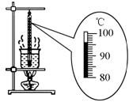

（2）根据表中实验数据，可知水的沸点是 98 ℃；由水的沸点，可判断出当时的大气压 低于 （选填“高于”、“等于”或“低于”）1标准大气压。

（3）在探究结束后，四位同学分别交流展示了自己所绘制的水的温度和时间关系的曲线，如下图所示。其中能正确反映研究水沸腾过程中温度随时间变化关系的是（ B ）

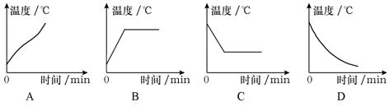
三、综合解答题

34．（2009年江西省南昌市）

【探究名称】影响液体蒸发快慢的因素

【提出问题】液体蒸发快慢跟哪些因素有关？

【猜想与假设】通过观察图和联系生活实际进行猜想

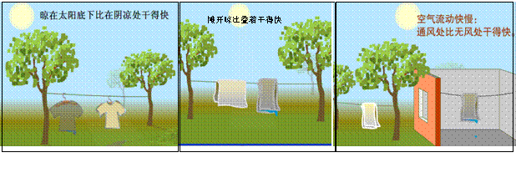
猜想一：液体蒸发快慢可能跟液体 温度 的高低、液体 表面积 的大小和液体表面空气流动快慢有关．

猜想二：相同条件下，将水和酒精同时擦在手臂上，酒精更容易干，猜想液体蒸发快慢可能还与 物质 有关。

【设计与进行实验】小明同学对其中的一个猜想进行了如下实验：

如图所示，在两块相同的玻璃板上，分别滴一滴质量相等的酒精，通过观察图中情景可知，他探究的是酒精蒸发快慢与 液体的表面积 是否有关。此实验过程中需控制酒精的 温度 和其表面上方空气流动快慢相同。


【交流与评估】我们知道液体蒸发时要吸热，请你举一个应用蒸发吸热的事例： 夏天在地上洒水来降温等 。

35．（2009年广东省）阅读下面的短文

热 管

如图A是青藏铁路通过“千年冻土”区的照片，照片中插在路基两旁的一排碗口粗细的是热管（还有一部分埋在路基下面）这是为了解决“冻土”区路基在温度过高时会变得松软不牢固，采取的其中一种方法。

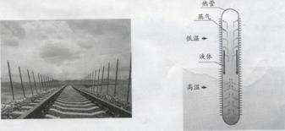
图A 图B

热管是一根两端封闭的金属管（如图B是管内物质物态变化的示意图），管内装有客易汽化的液体，上方一端处在温度较低的地方，下方一端处在温度较高的地方，当它的下方一端受热时，里面的液体会吸热而汽化，蒸汽跑到温度低的上方一端时放热而液化后的液体通过重力作用（或其它途径）又回到受热的下方一端，如此循环往复。热管就相当于一个天然“制冷机”。

请回答下列问题：

（1）热管里面发生的物态变化是 汽化 和 液化 。

（2）当热管“制冷”时，上方一端的温度 ⑥ 下方一端的温度。此时，热管把从高温处吸收的 ③ “搬到”低温处放出．当上方的温度和下方的温度相同时，热管 ① （横线内选填以下其中一个数字序号：①停止；“制冷”；②开始“制冷”；③热量；④温度；⑤高于；⑥低于。）

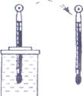
36．（2009年广州市）如图所示，从温度与室温（24℃）相同的酒精里取出温度计。请你分析为什么温度计取出后，它的示数会先减少，过了一段时间又升回24℃？

参考答案：温度计上沾有酒精、酒精蒸发吸热、温度降低，所以温度计的示数降低，当酒精蒸发完之后，温度计的示数又回复房间内的室温。

37．（2009年烟台市）在“探究水沸腾”的实验中，某实验小组观察到图（a）、（b）所示的两种情景。

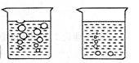
图（a） 图（b）

（1）你认为哪一种是水沸腾时的情景。

（2）实验中你还观察到哪些实验现象。

（3）为了减少从开始加热到沸腾时的时间，可以采取哪些措施。

参考答案：（1）（a）；（2）沸腾前水的响声大，沸腾后水的响声变小 沸腾前温度计的示数不断升高 沸腾后继续加热而温度计的示数保持不变 沸腾时水的内部和表面同时发生剧烈的汽化现象；（3）适当减少水量 给烧杯加盖子 适当提高水的初温等。

